Районный конкурс на «Лучшую брошюру по охране труда», посвященный Всемирному дню охраны труда среди учреждений образования был организован районной профсоюзной организацией работников образования совместно с консультантом отдела экономического развития и труда администрации Осинского муниципального района.
Конкурс организован с целью привлечь внимание работодателей и работников к вопросам охраны труда, повысить заинтересованность в создании безопасных условий труда в организациях, усиления профилактической работы по предупреждению производственного травматизма.
В конкурсе приняли участие пять учреждений образования-члены профсоюзной организации.
Призовые места распределены следующим образом:
1 место: МБОУ «Ново-Ленинская СОШ»
2 место: МБДОУ «Бурят-Янгутский детский сад»
3 место: МБДОУ «Осинский детский сад №3»
Дипломы участников вручены: МБДОУ «Лузгиновский детский сад» и МБДОУ д.Лузгина «Детский сад «Аистенок».

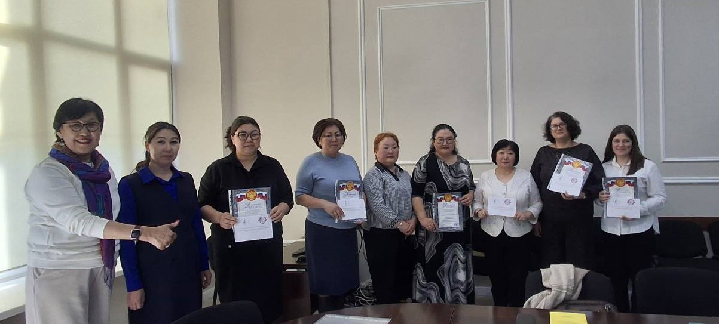

1 место МБОУ «Ново-Ленинская СОШ»

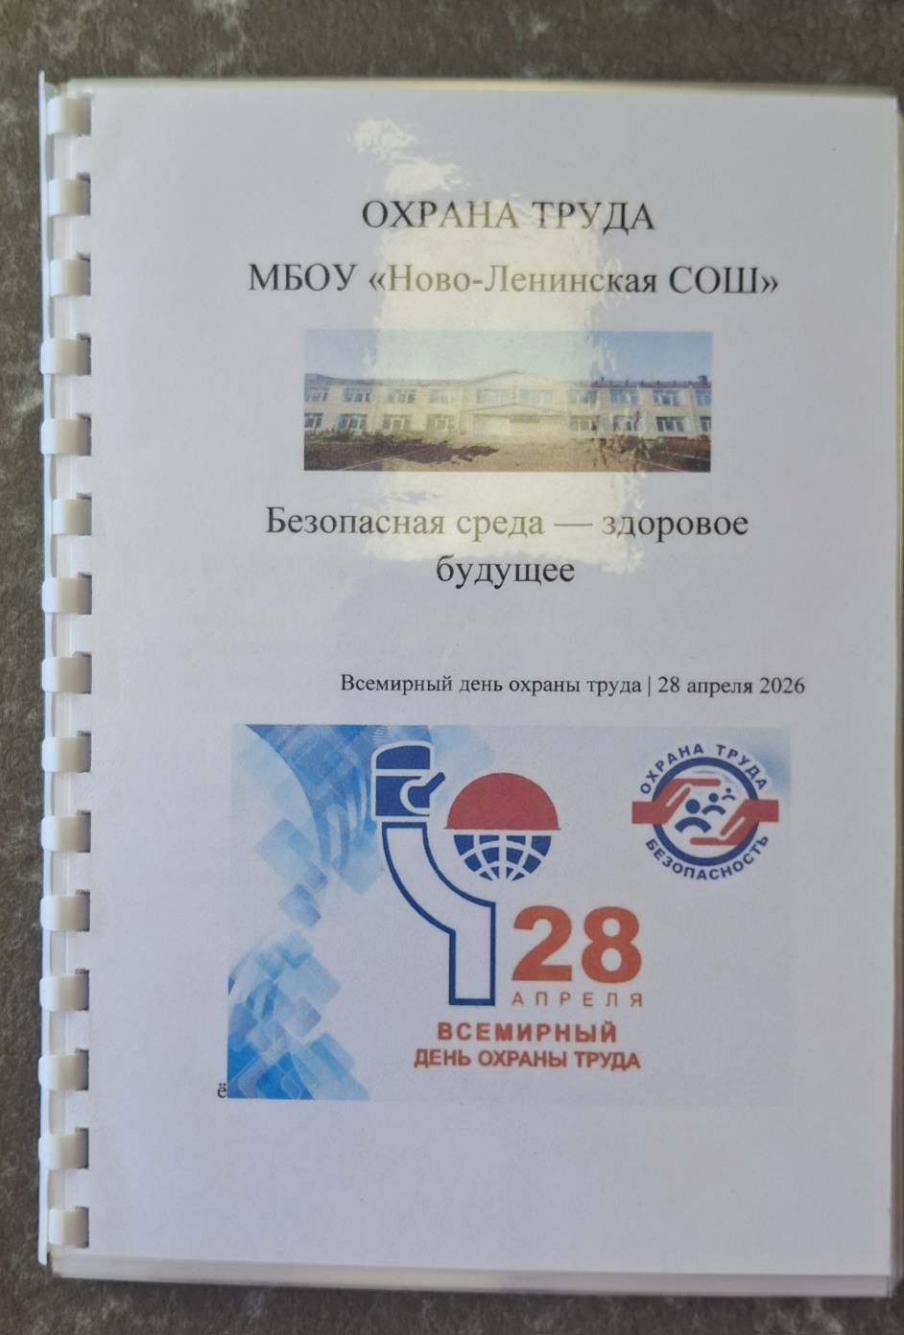

2 место МБДОУ «Бурят-Янгутский детский сад»


3 место МБДОУ «Осинский детский сад №3»
